实验四 图
班级: 计算机17-1班姓名: 冯子旋 学号: 2017023941
一、实验目的
1．掌握图的邻接矩阵存储形式；
2．掌握基于邻接矩阵上的图的创建、遍历等操作的实现方法；
二、实验题目与要求
题目：图的邻接矩阵表示及遍历算法
要求：
（1）实现邻接矩阵作为图的存储结构，实现UDG图的创建、遍历等基本操作的算法；
（2）编写程序，对所实现邻接矩阵表示的UDG进行验证。
三、实验内容
1．图的邻接矩阵表示法的实现
完成图的邻接矩阵表示及创建与遍历等基本操作，并保存为“MGraph.h”。
typedef int QElemType; //定义队列元素类型
#include "CirQueue.h"
#define INFINITY 999
#define MAX 20
typedef enum{DG,DN,UDG,UDN} GraphKind;
typedef struct{
VertexType vexs[MAX];
int arcs[MAX][MAX];
int vexNum,arcNum;
GraphKind kind;
}MGraph;
Status equalVex(VertexType v1,VertexType v2);
//顶点元素的比较函数声明
int locateVex(MGraph &G, VertexType v){
//基于邻接矩阵上实现顶点的查找操作
int i;
for(i=0;i<G.vexNum;i++)
{
if(equalVex(G.vexs[i],v)) return i;//equalVex为顶点值相等关系的比较函数
return -1;
}
}
void inputVex(VertexType &v); //顶点信息输入函数声明
void createUDG(MGraph &G){
//基于邻接矩阵存储结构创建无向图
VertexType v1,v2;
int i,j,k;
G.kind=UDG;
printf("Input vertex number and edg number:");
scanf("%d%d", &G.vexNum, &G.arcNum);
printf("Input vertexs:\n");
for(i=0; i<G.vexNum; ++i) inputVex(G.vexs[i]);
for(i=0; i<G.vexNum; ++i) //邻接矩阵初始化
for(j=0; j<G.vexNum; ++j) G.arcs[i][j]=0;
for(k=0; k<G.arcNum; ++k){
printf("Input %dth edge:", k+1);
printf("start vertexs:"); inputVex(v1);
printf("end vertexs:"); inputVex(v2);
if(( i=locateVex(G,v1) ) ==-1)
{ printf("Error!\n"); return; }
if(( j=locateVex(G,v2) )==-1)
{ printf("Error!\n"); return; }
G.arcs[i][j]=G.arcs[i][j]=1;
}
}
int firstAdjVex(MGraph &G, int v){
//对于图G，求顶点v的第1个邻接顶点；
int i;
for(i=0;i<G.vexNum;i++)
if(G.arcs[v][i]==1) return i;//顶点i为顶点v的第一个邻接顶点
return -1; //顶点v没有邻接顶点
}
int nextAdjVex(MGraph G, int v, int w){
//求顶点v相对于“邻接顶点w”,v的下一邻接顶点
int i;
for(i=w+1;i<G.vexNum;i++)
if(G.arcs[v][i]==1) return i;
return -1; }
int visited[MAX]; //顶点访问辅助数组
void DFS(MGraph &G, int v, void (*visit)(VertexType ))
{ //从顶点v出发对图进行深度优先遍历
int w;
visit(G.vexs[v]); visited[v]=1; //访问顶点V 并将其访问标志置 真 数组visited为全局变量
for(w=firstAdjVex(G,v);w>0;w=nextAdjVex(G,v,w))
if(!visit[w]) DFS(G,w,visit);
}
void DFSTraverse(MGraph &G, void (*visit)(VertexType))
{ //深度优先遍历图G
int v;
for(v=0;v<G.vexNum;v++) visited[v]=0; //将所有顶点的访问标志置为假
for(v=0;v<G.vexNum;v++)
if(!visited[v])
DFS(G,v,visit);
}
void BFS(MGraph &G, int v, void (*visit)(VertexType)){
//从顶点v出发对图进行广度优先遍历
int u,w;
CirQueue Q; //定义循环队列Q
InitCirQueue(Q,G.vexNum); //循环队列初始化
visit(G.vexs[v]); visited[v]=1; //访问过顶点v的 并将其访问标志置为真
insertQueue(Q,v); //访问过的顶点进入队列
while(!queueIsEmpty(Q)){
deleteQueue(Q,u);//出对 然后依次处理其邻接顶点
for(w=firstAdjVex(G,u);w>0;w=nextAdjVex(G,u,w))
if(!visited[w]){
visit(G.vexs[w]); visited[w]=1;
insertQueue(Q,w);
}
}
}
void BFSTraverse(MGraph &G, void (*visit)(VertexType))
{ //广度优先遍历图
int v;
for(v=0;v<G.vexNum;v++) visited[v]=0; //将所有顶点的访问标志置为假
for(v=0;v<G.vexNum;v++)
if(!visited[v])
BFS(G,v,visit);
}
2．测试程序设计
创建一个邻接矩阵表示的无向图，并输出其存储信息以验证其存储结构，再对该图进行深度和广度优先遍历输出遍历序列。设计完成空缺代码,上机调试。
#include <stdio.h>
#include <stdlib.h>
#include <string.h>
#include "Status.h"
typedef char VertexType[20]; //顶点类型为字符数组类型
#include "MGraph.h"
Status equalVex(VertexType v1,VertexType v2)
{ //顶点元素的比较函数定义
if(strcmp(v1,v2)==0) return TRUE;
else return FALSE;
}
void inputVex (VexType &v) //顶点信息输入函数定义
{ scanf("%s",v);
}
void visitVex(VexType v) //顶点访问函数定义
{ printf("%s ",v);
}
void outputGraph(MGraph &G)
{ //输出图的邻接矩阵表示的相关信息
int i,j;
switch(G.kind){
case DG: printf("\nG.kind:DG\n"); break;
case DN: printf("\nG.kind:DN\n"); break;
case UDG: printf("\nG.kind:UDG\n"); break;
case UDN: printf("\nG.kind:UDN\n");
}
printf("\t");
for(i=0;i<G.vexNum;++i) printf("%6s",G.vexs[i]);
printf("\n");
for(i=0;i<G.vexNum;++i)
{ printf("%s\t",G.vexs[i]);
for(j=0;j<G.vexNum;++j)
printf("%6d",G.arcs[i][j]);
printf("\n");
}
}
int main(){ //测试主函数
MGraph G;
creatUDG(G);
outputGraph(G);
printf("\nDFS G:");
//输出深度优先遍历序列
DFSTraverse(G,visitVex) ;
printf("\nBFS G:");
//输出广度优先遍历序列
BFSTraverse(G,visitVex) ;
printf("\n");
system(“pause”);
return 0;
}
3．程序运行结果
省略创建图时的输入内容，只须画出然后给出程序的运行结果。
预创建的无向图(画出逻辑图)：
B
C

A
D

G
H

E
F

运行结果：
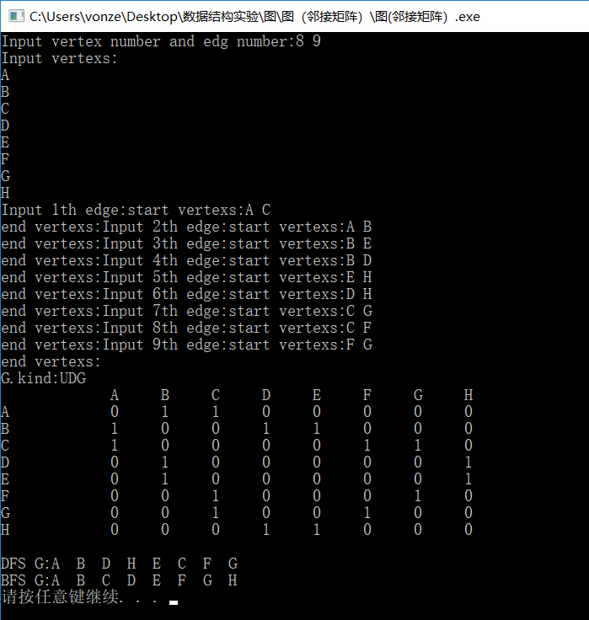
四、实验总结
通过这次实验我学到了用邻接矩阵方法存储图，很容易确定图中任意两个顶点之间是否有边相连。但是，要确定图中有多少条边，则必须按行、按列对每个元素进行遍历，所花费的时间很大。

成绩：

